108年度第2次機械專業人才認證考試試題組卷
專業等級：中級機械設計工程師
科目：機械元件設計
考試日期： 108年 12月22日 10：45 ~ 12：15 第 1頁，共 頁

- 選擇題35題(佔70%)
( C ) 1. 兩配合件之孔$φ{\text{65}}_{+0\text{.}\text{010}}^{+0\text{.}\text{076}}$，軸$φ{\text{65}}_{−0\text{.}\text{019}}^{+0\text{.}\text{015}}$，這種配合方式屬(A) 干涉配合(B) 餘隙配合(C) 靜配合(D) 調整配合。
( C ) 2. 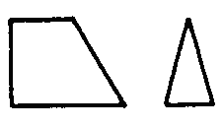左圖單斜面上之真實投影圖為 (A)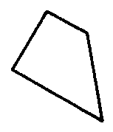 (B) 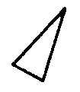 (C)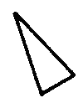 (D)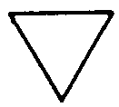。

( D ) 3. 兩個拉伸彈簧以並聯方式共同承受75kg的負載，其中一彈簧之常數為75kg/cm，另一彈簧之常數為50kg/cm，請問此彈簧組之伸長量為：(A) 2cm (B) 2.5cm (C) 6cm (D) 0.6cm。

( C ) 4. 一般所指的單向公差與雙向公差，是指(A)形狀公差(B)方向公差(C)尺寸公差(D)定位公差。
( C ) 5. 螺旋之傾斜角為α，螺桿直徑D，螺距P，則三者之間有(A)sinα= (B)cosα= (C)tanα= (D)secα=。

( C ) 6. 一摩擦輪以每分鐘600轉的轉速傳遞60馬力的動力，若摩擦輪的直徑為16”，其接觸面的摩擦係數為0.3，則接觸點所加的壓力為多少？(A)2650lb (b)2680lb (c)2630lb (d)以上皆非

( D ) 7. 三個物體作運動時，下列何著不為真 (A)必有三個瞬心 (B)其瞬心必會共線 (C)其中兩個瞬心固定，其餘瞬心也會固定 (D)以上皆非。

( B ) 8. 下列何者為破壞測試方法？ (A) 磁粉測試 (B) 潛變測試 (C) 渦電流測試 (D) 以上皆是。

( D ) 9.鍵的用途主要是防止兩個零件之間的相對迴轉，以傳遞動力，如帶輪、齒 輪、飛輪、鏈輪、曲柄、聯結器等輪轂和軸之間的連接，利用鍵做結合之機件，當傳遞扭轉力矩時，鍵上所受之主要力為 (A) 壓應力 (B) 熱應力 (C) 拉應力 (D) 剪應力。

( B ) 10. 皮帶傳動的優點是可用於兩軸距離較遠之傳動，裝置簡單成本低，且運轉平穩、安靜、能抗突振及過度負荷；今兩軸間使用交叉皮帶傳動，下列何者錯誤？(A) 皮帶壽命較短 (B) 用於兩軸相交之傳動 (C) 作用角大，傳達動力大 (D) 兩輪轉向相反。

( B ) 11. 凡是藉由摩擦力（frictional force）將一軸之迴轉運動直接傳達於他一軸， 使他一軸之輪也發生迴轉運動，此種傳達動力的兩輪，稱為摩擦輪（friction wheels）。若A、B兩摩擦輪作純滾動接觸，若A輪對B輪之角速比為1比3，A輪直徑90cm，則兩輪中心距為 (A) 50 cm (B) 60 cm (C) 6 cm (D) 90 cm。

( B ) 12. 螺旋機制能夠將旋轉運動變換為直線運動、將力矩變換為直線力。藉著這傳遞作用力的機制，作用力可以被放大，施加較小的力矩於螺桿軸可以變換為較大的軸向力。若螺桿直徑為D，螺旋之導程角為α，導程為L，則下列關係何者正確？(A) (B) (C) (D) 。

( D ) 13. CNS工程製圖中有關表面粗糙度之規定，下列敘述何者為錯誤 (A)CNS規定採用中心線平均粗糙度(Ra)值 (B)Rmax≒4Ra (C)N9＝Ra6.3 m (D)Rmax為最大十點平均粗糙度值。

( A ) 14. 板片彈簧是利用扁平或板狀材料製造而成者，一般也叫平彈簧或片彈簧。較高級之板片彈簧常用(A)矽錳鋼 (B)英高鎳合金 (C)油回火鋼 (D)琴鋼線。

( C ) 15. 下列敘述何者正確？ (A)皮帶能傳達推力 (B)鏈條能傳達推力 (C)曲柄能傳達推力 (D)水壓機內之水能傳達拉力。

( C ) 16. 下列有關機構、機件與機械之敘述，何者正確？ (A)機件為機械之集合體 (B)機件為機構之集合體 (C)機構為機件之集合體 (D)機構為機械之集合體。

( D ) 17. 以下何種加工法可用於外螺紋製造？(A) 輪磨磨削 (B) 可潰式絲模 (C) 壓鑄法 (D) 以上皆是。

( B ) 18. 機械元件中，致動器屬於何種組件？ (A) 固定組件 (B) 控制組件 (C) 連接組件 (D) 安全組件。

( D ) 19. 請問齒型曲線不包括哪項 （A）漸開線齒型 （B）擺線齒型 （C）漸開線函數齒型 （D）迪卡爾線齒型。

( C ) 20. A、B二平皮帶輪傳動，中心距為1000mm，A、B二平皮帶輪之直徑分別為200mm、100mm，設A皮帶輪之轉速為150rpm，若不計帶厚和摩擦損失，則B皮帶輪之轉速為(A)100rpm (B)200rpm (C)300rpm (D)400rpm。

( D ) 21. 標註尺寸時，應盡量置於(A)上視圖 (B)正視圖 (C)側視圖 (D)二視圖間。

( A ) 22. 左圖中兩皮帶輪1、2，其半徑各為$R_{1}$和$R_{2}$，且旋轉中心各為$O_{1}$和$O_{2}$，至皮帶的垂直點各是P和Q，則其角速度比$\frac{ω_{1}}{ω_{2}}$為(A)$\frac{R_{2}}{R_{1}}$ (B)$\frac{R_{1}}{R_{2}}$ (C)$\frac{\text{PQ}}{O_{1}O_{2}}$(D)$\frac{O_{1}O_{2}}{\text{PQ}}$。

( B ) 23. 線條規範中，虛線之間隔與線段之比為(A)1:1 (B)1:3 (C)1:5 (D)1:7。 (E12-B057 易) (100-1)(99-2)
( C ) 24. 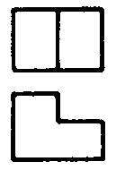 左圖之右側視圖為 (A)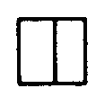 (B) (C) (D)。

( A ) 25. M453之螺紋，其中3表示(A)螺距 (B)等級 (C)齒高 (D)牙數。

( B ) 26. 軸孔配合之最小餘隙定義為(A)孔之最大尺度-軸之最小尺度(B)孔之最小尺度-軸之最大尺度(C)孔之最大尺度-軸之最大尺度(D)孔之最小尺度-軸之最小尺度。
( D ) 27. 下列敘述何者是錯誤的？(A) 自潤軸承能自行從油溝中補充潤滑油 (B) 止推軸承可承受軸向負載 (C) 使用滾子軸承能承受之負載比滾珠軸承大 (D) 滑動軸承之材料大都使用鑄鐵及鑄鋼。
( D ) 28. 下列何者為密封元件之使用時機？ (A) 機器重要區域必須排除污染 (B) 空間內必須裝潤滑劑 (C) 機械構件內必須裝承壓的液體 (D) 以上皆是。
( C ) 29. 請問通常傳動螺桿的操作會避開危險轉速約(+,-)多少百分比 （A）30% （B）10% （C）20% （D）5% 。
( B ) 30. $φ{\text{50}}_{−0\text{.}1}^{+0\text{.}2}$對左列標註之敘述，下列何者錯誤(A) 屬於雙向公差(B) 公差0.2 (C) 最大尺寸$φ\text{50}\text{.}2$(D) 最小尺寸$φ\text{49}\text{.}9$。
( C ) 31. 藉由摩擦力，將一軸之迴轉運動藉滾動接觸直接傳達於他軸，使他軸也發生迴轉運動者為摩擦輪的原理，當兩摩擦輪傳動時，則 (A) 摩擦係數愈小的材料對傳動愈有利 (B) 兩輪具準確之轉速比 (C) 傳達相同馬力時，若降低轉速則需增高正壓力 (D) 傳達動力的大小不受正壓力影響。
( A ) 32. 鏈條傳動是一種高低不平、有力而又屬確動的撓性傳動機構，具有皮帶傳動及齒輪傳動兩者的特點。若A及B兩鏈輪裝上鏈條作傳動，已知A輪轉速為150rpm，其齒數為20齒，假設鏈條節距為20mm，則鏈條之平均線速度為多少m/sec？(A) 1.0 (B) 2.0 (C) 1.5 (D) 0.5。

( C ) 33. 蒲松氏比（Poisson's ratio）定義為材料受拉伸或壓縮力時，材料會發生變形，而其橫向變形量與縱向變形量的比值，是一無因次的物理量。若某一圓桿的原長度為100mm，直徑為10mm，已知該圓桿材料的蒲松氏比為0.25，若此圓桿受拉力而伸長0.1mm，則其直徑將收縮多少mm？(A) 0.025 (B) 0.01 (C) 0.0025 (D) 0.001。

( D ) 34. 某機器具有一轉軸其軸徑為10cm，以帶輪進行傳動，帶輪上用一2212cm長之鍵連結於軸上。在每分鐘300轉之情況下迴轉，傳達50馬力之動力，求鍵上所受之剪應力為 (A) 119.5 kg/cm² (B) 1195.2 kg/cm² (C) 49.8 kg/cm² (D) 99.6 kg/cm²。

( A ) 35. 一制動器之摩擦表面積為100平方公分，摩擦係數為0.15，接觸面之單位面積壓力為5公斤/平方公分，摩擦轉速為2公尺/秒，求其制動功率為若干馬力？ (A) 2 (B) 3 (C) 5 (D) 10。
二. 問答題(30%)：共2題，每題15分
1. 請舉出四種機械元件設計常用的失效理論？同時比較這四種失效理論的適用性。
正確解答：
常用的四種失效理論為：最大法向應力理論、最大剪應力理論、最大應變能理論與最大畸變能理論。該四種理論的適用性如下：
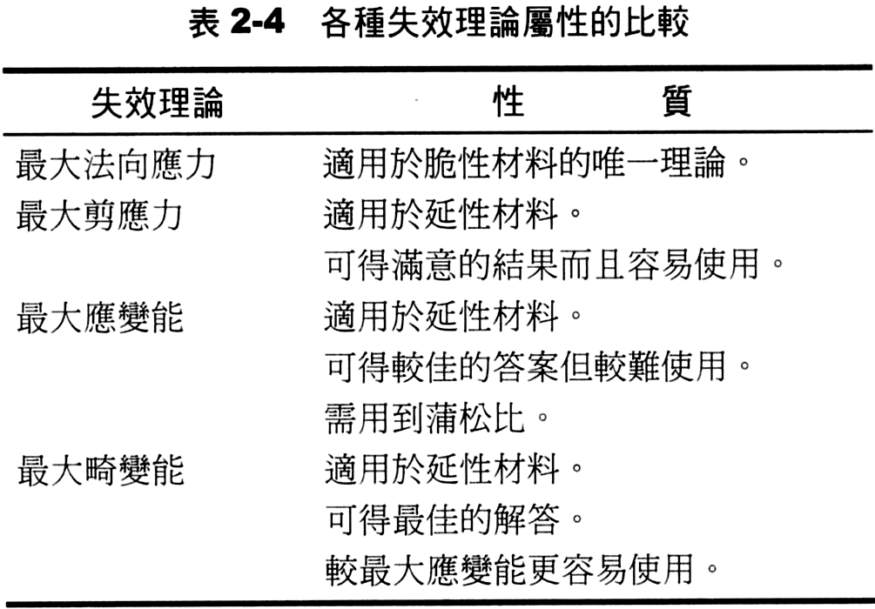

2.錐形離合器，錐角為25°，錐體最大直徑為70cm，錐面寬為10cm，摩擦係數為0.20，錐面允許的工作壓應力為2kg/cm²。求此離合器所能傳動之扭力及所需的軸向推力。
正確解答：
$D_{o}=\text{70cm}$，$b=\text{10cm}$，$α=\text{12}\text{.}5°$，$μ=0\text{.}2$，$P={\text{2kg/cm}}^{2}$
$D_{i}=D_{o}−\text{2b}\text{sin}α=\text{70}−2×\text{10}×\text{sin}\text{12}\text{.}5°$
$=\text{70}−2×\text{10}×0\text{.}\text{2164}=\text{70}−4\text{.}\text{328}=\text{65}\text{.}\text{67}\text{cm}$$D_{m}=\frac{D_{o}+D_{i}}{2}=\frac{\text{70}+\text{65}\text{.}\text{67}}{2}=\text{67}\text{.}\text{84}\text{cm}$
軸向推力$F_{a}={πD}_{m}\text{bP}\text{sin}α=3\text{.}\text{14}×\text{67}\text{.}\text{84}×\text{10}×2×0\text{.}\text{2164}=\text{921}\text{.}\text{94}\text{kg}$
傳動之扭力$T=F_{t}⋅\frac{D_{m}}{2}=\frac{{μF}_{a}D_{m}}{2\text{sin}α}=\frac{0\text{.}2×\text{921}\text{.}\text{94}×\text{67}\text{.}\text{84}}{2×0\text{.}\text{2164}}=\text{28}\text{.}\text{902}\text{kg}⋅\text{cm}$

